Nastavení odesílání výpisu výpůjček e-mailem
Ve svém čtenářském kontě můžete nastavit, zda chcete, aby se Vám při půjčování tiskl výpis výpůjček na papír nebo zda chcete výpis zasílat na e-mailovou adresu.
- V online katalogu klikněte na tlačítko „Můj účet“ v pravém horním rohu obrazovky a vyplňte přihlašovací údaje.
- V přehledu Vašeho účtu klikněte na záložku „Předvolby“.
- Z rozbalené nabídky zvolte položku „Upozornění“ (viz obrázek)
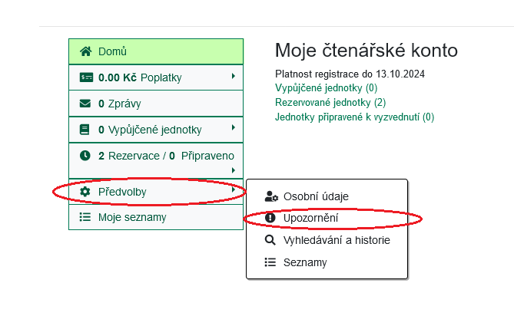
- Pokud chcete, aby Vám po zapsání nových výpůjček chodil vždy automaticky výpis e-mailem, označte zaškrtávací pole „Používat standardně e-mailový výpis výpůjček?“ (viz obrázek) níže) .Pokud pole necháte nezaškrnuté, při půjčování se vám v knihovně vytiskne papírový výpis vypůjčených knih.
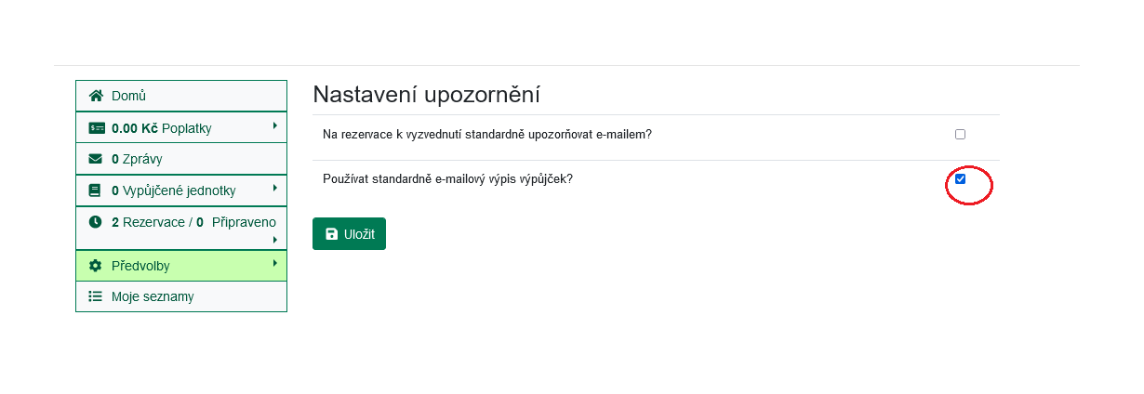
O změnu nastavení můžete požádat také personál při návštěvě knihovny.

Mohlo by Vás také zajímat

Přihlášení a osobní údaje
- První přihlášení
- Přihlášení do čtenářského účtu
- Změna hesla
- Zapomenuté nebo nové heslo
- Změna přihlašovacího jména
- Změna e-mailu
- Změna adresy
- Přidělení oprávnění nakládat s účtem jiné osobě

Nastavení čtenářského konta, výpůjčky, rezervace...
- Nastavení odesílání výpisu výpůjček e-mailem
- Ukládání historie
- Nastavení vyhledávání
- Zprávy
- Prodloužení výpůjček
- Zadání rezervace
- Rezervace čísla časopisu
- Správa rezervací
- Pokuty a zpozdné
- Bezhotovostní platby (Knihovna Jabok)
Byla pro Vás tato nápověda užitečná? Pokud máte nějaké náměty nebo připomínky, napište nám.

